# 字蛛字体压缩工具的使用

## 官网：

<http://font-spider.org/#about>

## 使用步骤：

### 第一步：安装font-spider【前提，电脑已安装了npm管理工具】

安装码：npm install font-spider -g 【要在cmd中打开，默认的】

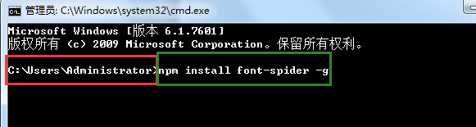

### 第二步：压缩制定文件里面的字体：

font-spider file\index.html

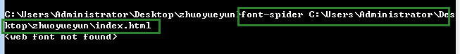

### 第三步：压缩完成

压缩前后对比：

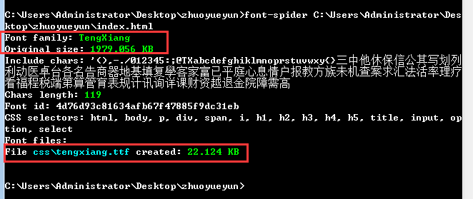

压缩完成后，本地会生成一个原来字体的备份文件，原来的字体会被压缩后的替换掉：

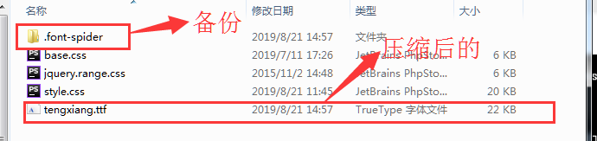

## 注意：

1、引用的字体的css要在index.html中引用，才能识别出来，否则会报：

<web font not found>

## 缺点

缺点1：由于字蛛的原理是识别出html文件中的文字，剔除.ttf中没用到的文字，以达到压缩的目的。而其，只能识别出当前index.html里面的文字进行压缩，所以要想使整个项目的所有文字都包含到，就需要把项目中用到的所有文字集中到一个html中来进行压缩。

缺点2：每次网站项目有更新的时候都要去运行一遍，压缩一遍